Les Chutes

Guide d'instruction
Par Francis Drouin

Juillet 1995
(Révisé en janvier 2000)
Table des matières

INTRODUCTION 3
IMPORTANCE DES CHUTES 3
EXERCICES PRÉPARATOIRES 5
DÉMONSTRATION 5
PRATIQUES 6
CHUTES ARRIÈRES (Ushiro Ukemi) ET DE COTÉS (Yoko Ukemi) 7
Consignes 7
Progression 7
Chute arrière (Ushiro Ukemi) 7
Chutes de coté (Yoko Ukemi) 8
CHUTES ROULÉES (Mae Ukemi) 9
Consignes 9
Progression 9
CHUTES DE FACE 11
Consignes 11
Progression 11
Jeux généraux 12
Intégration 12
Banque de jeux 13
Bibliographie 15

LES CHUTES

INTRODUCTION

L'humain a une peur naturelle des chutes, il a un réflexe quasi-conditionné de se protéger en plaçant ses mains devant ou derrière lui afin d'amortir le contact au sol. Cette réaction naturelle peut causer des blessures graves aux différentes articulations le long des bras, des doigts jusqu'aux épaules. Les chutes sont donc, entre autre, un élément de prévention des blessures.

Les chutes doivent être pratiquées à toutes les sessions afin de devenir tout à fait naturelles et automatisées. Une attention particulière doit être apportée aux chutes arrières qui sont déterminantes pour le développement des groupes musculaires permettant un meilleur maintient de la tête. Il importe que les chutes soient bien maîtrisées par les élèves. Porter une attention particulière à la tête qui ne devrait jamais entrer en contact avec le sol, frappe des mains qui doit être fait avec la paume et aux jambes qui ne devraient jamais être croisées.

Des chutes de qualité font souvent de meilleurs judoka car elles favorisent un judo plus souple et orienté vers l'offensive. Une personne ne maîtrisant pas les chutes tent à adopter une attitude défensive et peu constructive dans l'apprentissage du judo.

Négliger l'importance des chutes est dangereux. Les judoka doivent avoir une maîtrise minimale des chutes avant d'être initié aux projections et au combat. Les instructeurs traditionnels sont très stricts au sujet des chutes et y accordent une grande importance.

IMPORTANCE DES CHUTES

Facilite l'apprentissage du judo

Une chute bien exécutée rend le judoka plus confient et plus apte à l'apprentissage de nouvelles techniques de façon sécuritaire. Le judoka développe de l'assurance et n'a plus peur de se faire contrer et pratique un judo agréable pour lui mais aussi pour ses partenaires.

Objectifs d'une chute

La chute vise à réduire les forces pouvant causer des blessures. Une chute violente et non contrôlée peut causer des blessures graves. Afin de réduire ce risque la chute doit permettre une décélération du corps et une répartition de l'onde de choc.

Composantes d'une chute efficace

Tonicité
musculaire : Un corps fort permet de bien contrôler le mouvement des membres lors de l'impact au sol. La tête peut donc demeurer bien en place sans heurter le sol et les jambes et les bras participer efficacement à la répartition du choc et des ondes de choc.

Frappe au sol : Une frappe du bras et de la main, ou des bras et des mains, vigoureuses contribue à distribuer l'onde de choc et ainsi réduire ses impacts sur la structure osseuse. L'angle des bras devrait être naturel, ce qui représente un angle d'environ 45° par rapport au corps.

Idéalement les articulations principales devraient œuvrer comme des amortisseurs en participant à ce geste de frappe.

Position du corps : Le corps doit adopter une position ne présentant que les parties charnues et sans aspérité osseuse. En offrant une grande surface de corps au sol on aide à répartir le choc et les vibrations. Cela veut dire que le haut et le bas du corps devrait arriver au sol simultanément.

Réduit certains facteurs de risque

Choc à la tête : Les chocs à la tête représentent toujours un risque important en judo. Ce risque doit être contrôlé car ses conséquences sont sérieuses. Une musculation adéquate et une maîtrise des chutes peuvent contribuer significativement à la réduction de chocs à la tête.

Dislocation du
poignet, du coude
ou de l'épaule : Une mauvaise technique de chute accroît la possibilité de blessures au niveau des articulations qui composent le bras. Des chutes bien maîtrisées permettent de garder ces segments bien alignés et diminue les risques de telles dislocations.
Entorse cervicale : Lorsque la tête n'est pas bien protégée lors des chutes, il se peut que la réception au sol se fasse directement sur la tête. Dans une telle situation, non seulement une commotion est possible, voir même inévitable, mais en plus des lésions pouvant être sérieuse peuvent survenir aux vertèbres cervicales.

EXERCICES PRÉPARATOIRES

Quelques exercices de renforcement musculaire

Cou

- Couché au sol sur le dos, maintien de la tête à quelques centimètres du sol.
- Couché au sol sur le dos, mouvement de la tête.

Ceinture scapulaire

- Pompes
- Tractions avec un partenaire (en saisissant les chevilles, en remorquant…)
- Traction au sol sur le ventre

Abdominaux et dorsaux

- Redressement assis
- Extension dorsale
- "Crunch"

Autres

- Roulades
- Jeux (touché la tête, passer derrière…)

DÉMONSTRATION

Lorsque possible, démontrez la chute en utilisant une projection appropriée et à vitesse normale. Puis, exécutez la chute sans partenaire et initiez ensuite la progression.

PRATIQUES

Tous les élèves doivent pratiquer les chutes, même les plus avancés. La pratique devrait suivre l'échauffement et se faire sous la supervision d'un instructeur compétent et qualifié.

Peu d'éducatif permette de simuler une chute réelle telle qu'elle se produit en judo. Néanmoins, une progression adéquate permettra d'accroître le confort du participant face aux chutes, permettra de modifier des automatismes naturels et ainsi le sécuriser.

CHUTES ARRIÈRES (Ushiro Ukemi) ET DE COTÉS (Yoko Ukemi)

Consignes

- Garder le menton près de la poitrine
- Regarder la ceinture afin de bien garder la tête relevée
- Poser les fesses près des talons
- Rouler en gardant les genoux au-dessus du ventre afin de maintenir la forme arrondie du dos.
- Éviter que la tête heurte le sol
- Maintenir une contraction musculaire adéquate

Progression

Chute arrière (Ushiro Ukemi)

- Coucher
- Se familiariser avec la position de réception
- Frappe à deux mains, dos au sol
- Assis
- Rouler, en berceau, vers l'arrière les bras croisés sur la poitrine
- Rouler vers l'arrière et frappe à deux mains, dos au sol
- Accroupie
- rouler arrière et frappe au sol à deux mains
- Debout
- s'accroupir et rouler en arrière pour frapper à deux mains
- En déplacement
- Arrière, s'accroupir et rouler en chute arrière
- Avant, demi-tour et rouler en chute arrière
- Avec des instruments
- Ballon
- Assis sur le ballon, rouler vers l'arrière et frapper le sol des deux mains.
- Bâton
- 2 partenaires tiennent le bâton à la hauteur des genoux derrière Uke qui recule et roule en chute arrière.
- Avec partenaire(s)
- Assis sur le dos d’un partenaire couché sur le ventre, rouler vers l'arrière afin d'effectuer une chute arrière.
- Assis sur le dos d’un partenaire couché sur le ventre. Le partenaire roule sur lui-même de façon à faire glisser Uke ver l'arrière afin qu'il effectue une chute.
- Assis sur le dos d’un partenaire à quatre pattes, uke se laisse glisser vers l'arrière jusqu'au moment où il doit effectuer une chute.
- Projections
- Forme de O-soto-gari
- Forme de O-uchi-gari
- Jeux
- Deux participants accroupis, face à face, se poussent dans les mains, tenu à la hauteur des épaules, de façon à faire rouler son partenaire vers l'arrière lui permettant ainsi d'effectuer une chute.
- Deux partenaires, accroupies et dos à dos, une des partenaires se déplace de coté afin de créer un vide qui laissera chuter l'autre vers l'arrière.

Chutes de coté (Yoko Ukemi)

- Coucher
- Se familiariser avec la position de réception
- Frappe à une main de coté au sol alterner droite / gauche
- Assis
- Frappe à une main de coté au sol alterner droite / gauche
- position cosaque, rouler arrière et frappe au sol à une main
- Accroupie
- Frappe à une main de coté au sol alterner droite / gauche
- position cosaque, rouler arrière et frappe au sol à une main
- Debout
- s'accroupir, position cosaque, et rouler en arrière pour frapper à une mains
- En déplacement avant et latéral
- Avec des instruments
- Ballon : Assis sur le ballon, se laisser rouler vers un coté ou l'autre afin d'effectuer une chute sur notre coté droit ou gauche.
- Bâton
- Avec partenaire(s)
- Un partenaire qui tire notre manche, du coté opposé, lorsque nous sommes à quatre pattes ou couché sur le ventre
- Uke à genou, les partenaires se saisissent et Tori tire, en angle, délicatement Uke vers le sol
- En saisissant la ceinture d’un partenaire se laissé glisser en chute de coté
- Projections
- Blocage en forme de o-soto-gari

CHUTES ROULÉES (Mae Ukemi)

Consignes

- Garder le menton près de la poitrine
- Regarder derrière par la fenêtre
- Garder la jambe arrière allongée lors de la réception
- La surface de contact avec le sol devrait être une bande allant de la nuque au sacrum, le long de la colonne vertébrale. Un arc de cercle aussi parfait que possible doit être formé afin de réduire les aspérités osseuses.
- Maintenir une contraction musculaire adéquate

Progression

- Coucher
- Frappe à deux mains, dos au sol
- Assis
- Frappe à deux mains, dos au sol
- Accroupie
- Frappe à deux mains, dos au sol
- Agenouiller, rouler sur le bras droit en l'amenant vers le genou gauche qui se soulèvera pour effectuer une roulade sur l'épaule droite. Alterner droite / gauche.
- Debout
- Culbutes avants
- CHUTE À DROITE : Pied droit avancé et sur la main droite, culbute avant, frapper le sol de la main libre (gauche)
- CHUTE À GAUCHE : Pied gauche avancé et sur la main gauche, culbute avant, frapper le sol de la main libre (droite)
- En déplacement
- Avec des instruments
- Ballon : Placer un ballon sous le bras du coté de la chute, le bras sur lequel vous rouleriez normalement.
- Bâton : Un partenaire tien fermement le bâton à l'une de ses extrémités. Uke saisie le bâton une main à l'endroit et l'autre en l'envers. Tori ramène le bâton vers le sol afin que uke effectue une chute roulée.
- Avec partenaire(s)
- Un partenaire à quatre pattes (tori), uke s'approche et glisse son bras le long de la ceinture de tori qui saisira uke en forme de koshi gruma afin de faciliter la chute roulée.
- Un partenaire à quatre pattes (tori), uke se bloque lui-même en plaçant ses deux mains sur le flanc de tori. Il glisse sa tête sous tori pour finalement effectuer une chute roulée.
- En saisissant la ceinture d’un partenaire se tenant debout, faire une culbute (Roulé)
- Roulé par-dessus un ou des partenaires à quatre pattes
- Tori à genou, uke lui donne la main du même coté, passe derrière et effectue une chute avant en revenant après avoir effectué un demi-tour.
- Projections
- Tori sur ses genoux effectue un seio nage en contrôlant la tête de uke.
- Tori sur le dos effectue une forme de Tomoe nage afin de permettre à uke de rouler par-dessus lui.
- Tori roule sur une attaque de O-soto-gari

CHUTES DE FACE

Consignes

- Garder la jambe arrière allongée lors de la réception
- Maintenir une contraction musculaire adéquate

Progression

- À genoux, se laisser tomber vers l'avant, les mains et les avants bras amortissent la chute comme un ressort.
- Debout, se laisser tomber vers l'avant comme à l'exercice précédent.
- Même exercice que le précédent mais on ajoute une impulsion vers le haut.

Jeux généraux

- Tag judo
- Course à relais
- 2 X 2, dos à dos, accroupie (Pile ou Face)
- Accroupie, face à face taper dans les mains
- Accroupie, face à face se tenir les mains avec une certaine tension et relâcher.

Intégration

On présente un enchaînement aux participants. En position debout ils effectuent une chute roulée, enchaînent avec une chute arrière après s'être relever et complètent avec une chute de coté de laquelle ils se relèvent en effectuant une roulade arrière.

Banque de jeux

La ronde :

En cercle, les participants tentent de se faire tomber. Ils doivent utiliser que des balayages, des crochets et des fauchages en évitant les coups de pieds.

Tag chutée :

Nous désignons un, deux ou même trois poursuivants qui doivent toucher tous les autres participants qui se déplacent dans un territoire limité. Les joueurs touchés doivent adopter une position distinctive (mains au-dessus de la tête) et rester immobile jusqu'à ce qu'un partenaire de jeu vienne les libérer.

Un joueur peut être libéré si un de ses partenaires vient le projeter. Un joueur est en sécurité tant qu'il garde son Kumi-kata (pour un maximum de 15 secondes). Dès que la projection est exécutée, ou les 15 secondes écoulées, les deux joueurs deviennent vulnérables et doivent se sauver des poursuivants. Le jeu prend fin quand tous les poursuivis ont été touchés ou après une période prédéterminée.

Variante : 1- Pour les débutants, on peut suivre les mêmes règles mais le libérateur se place à quatre pattes derrière le participant à libérer et ce dernier doit effectuer une chute arrière.
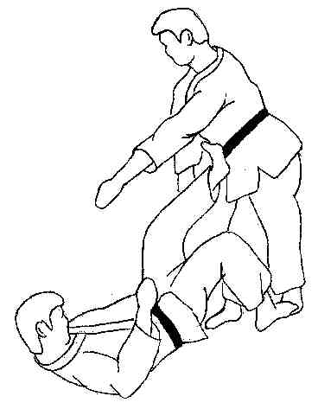
Toucher la tête :

Un joueur est sur le dos ou assis. Un joueur, debout face aux pieds du premier, tente de lui toucher la tête. Celui en défense l'en empêche en le contrôlant avec ses pieds.

Passer derrière :

Un joueur est assis, son partenaire tente de passer derrière lui tandis qu'il se déplace afin de l'en empêcher.

La remorque :

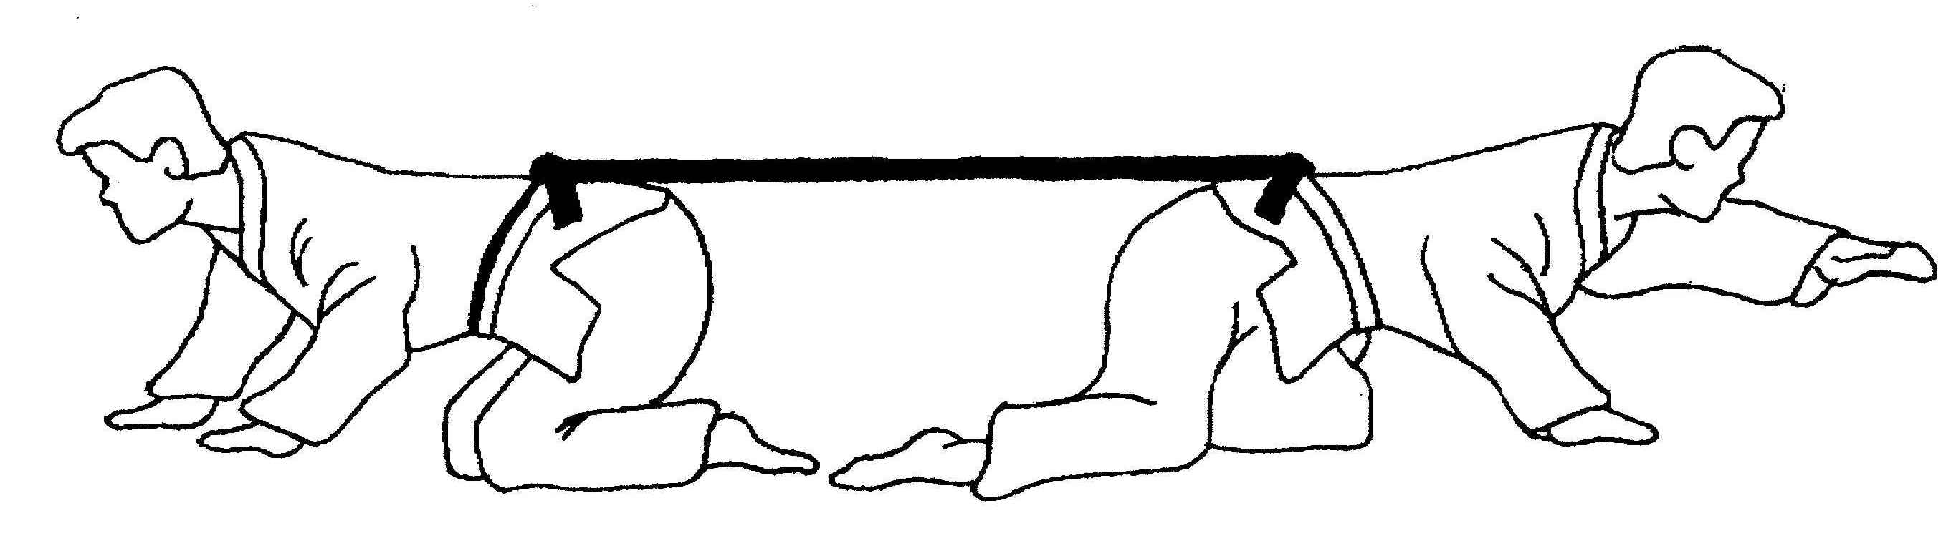
On attache une troisième ceinture aux ceintures de deux opposants. Ils doivent tenter de remorquer leur adversaire jusqu'à leur ligne placée à deux (2) mètres de leur point de départ.

Variantes : Les déplacements peuvent se faire de différentes façons pour ainsi solliciter différents groupes musculaires :
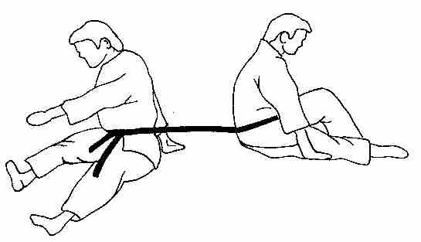
1- Sur le dos
2- Ramper sur le ventre
3- Marcher à quatre pattes
...

La poursuite à relais :
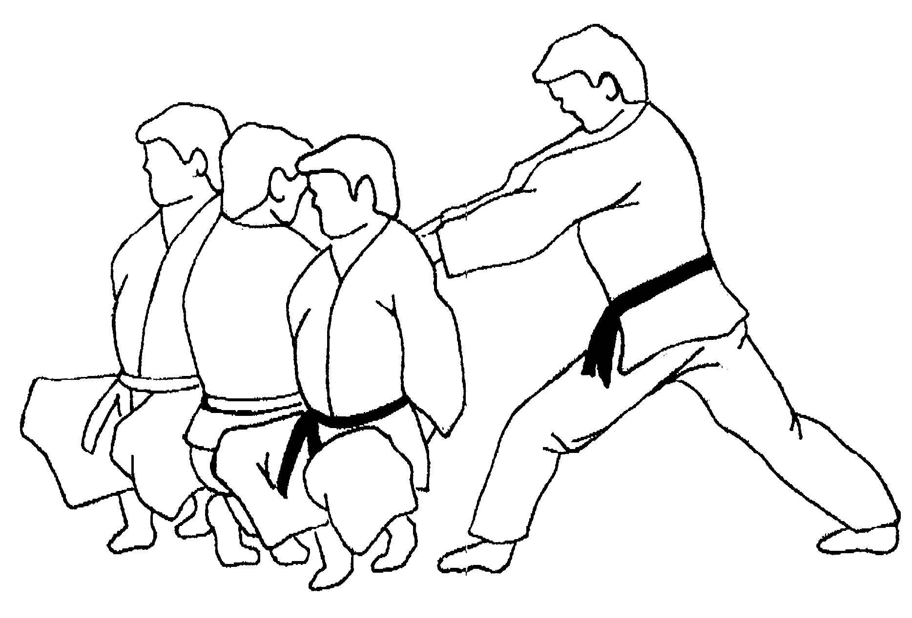
Tous les participants s'accroupissent côte à côte sur une seul ligne mais en alternant la direction de chacun. Deux participants sont désignés, un poursuivant, l'autre le poursuivi. La course se fait autour de la ligne de participants. Un joueur qui court, poursuivant ou poursuivi, peut changer en tout temps avec un joueur qui est accroupi en le poussant dans le dos ou par-devant. Ce joueur prend aussitôt la place du coureur.

Bibliographie

Australia Judo Federation, Falling Safetly, Sydney, 1990

Boureau, M., Repères Technique et Pédagogiques: La chute arrière, Éducation physique et sport, No. 261, pp. 46-47, Paris, 1996.

Boureau, M., Repères Technique et Pédagogiques: Maîtriser les chutes, Éducation physique et sport, No. 263, pp. 50-51, Paris, 1997.

Buist, M., Viens t'initier au Judo, Édition Delphin, Trois-Rivière (QC), 1985.
Inogai, T., Habersetzer, R., Judo Pratique, Amphora, Paris, 1981.

Drouin, F., Jeux en sport d'opposition, Judo Québec, Montréal, à parraître.

Fédération française de judo et discplines associées, Enseignement, FFJDA, Paris 19---

Gil'ad, A., "Ukemi": Falling Technique in Martial Arts - A Biomechanical Approach, Wingate Institute for Physical Education and Sport, Netanya, 1979.

Kano, J., Kodokan Judo, Kodansha International, Tokyo, 1994.

Koike, T., Boulet., M., Le judo, Édition de Vecchi, Paris, 1976.

Murray, G., An Introduction to Judo, Optima, London, 1989.

Watanabe, J., Avakian, L., The Secret of Judo, Charles E. Tuttle Compagny, Tokyo, 1974.

